**Инструкция по подаче сведений об организации дистанционной (удаленной) работы**

ШАГ 1

**Общие сведения о работодателе**

Проверьте автоматически предзаполненные сведения из профиля организации на портале «Работа России» и заполните остальные поля блока.

Если вы не индивидуальный предприниматель, то поле**КПП**обязательно для заполнения.

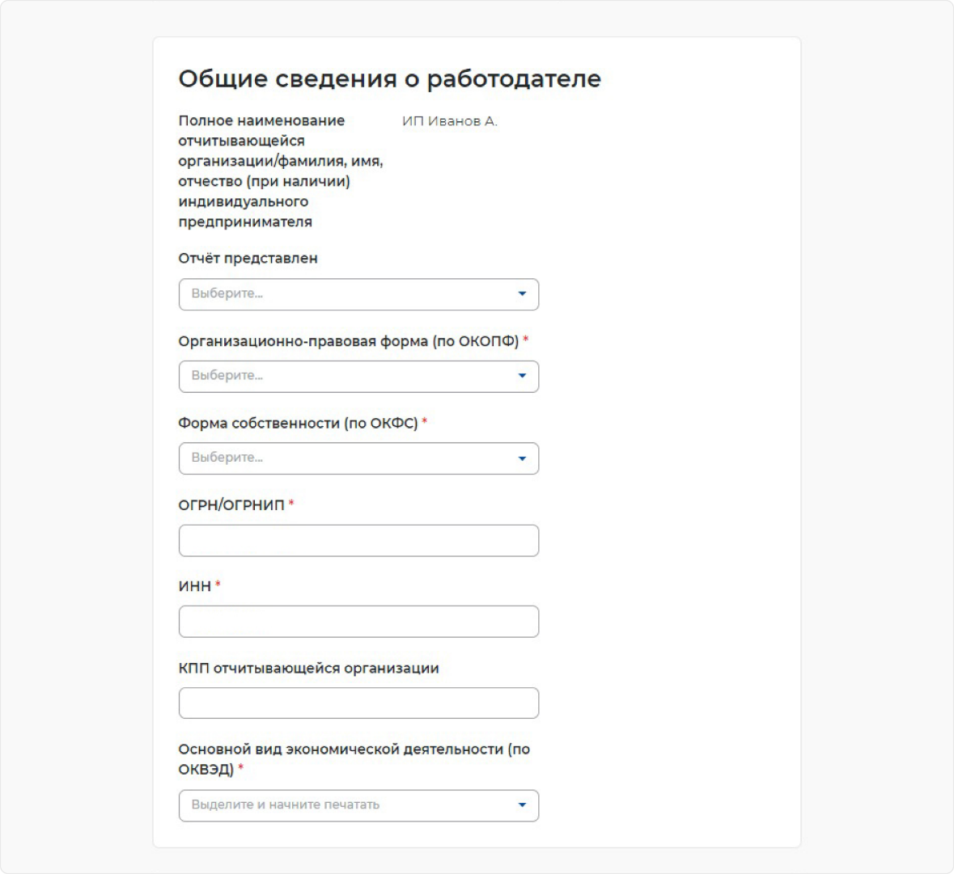

ШАГ 2

**Списочная численность работников отчитывающейся организации в субъекте**

Укажите количество работников

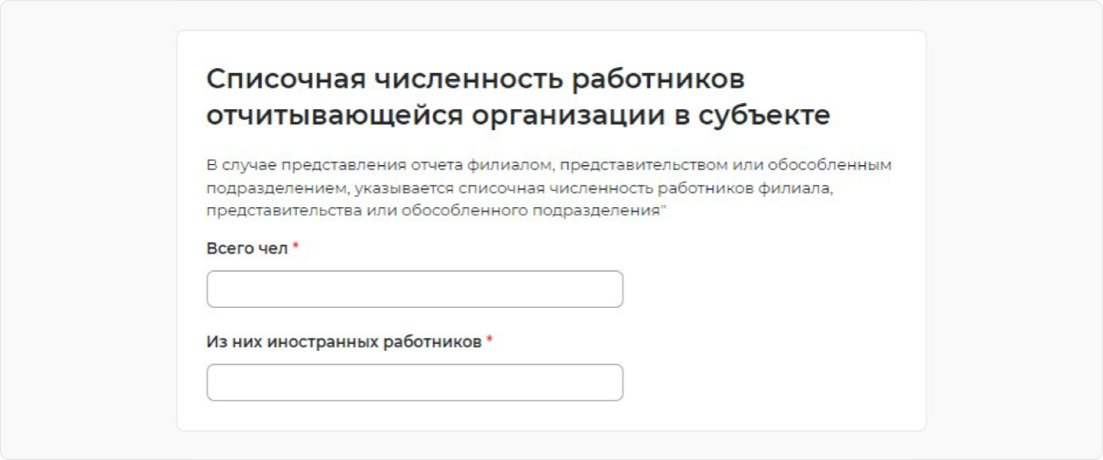

ШАГ 3

**Контакты**

Проверьте автоматически заполненные сведения из профиля организации на портале «Работа России». При необходимости сведения можно скорректировать вручную. Уведомления будут приходить в личный кабинет на портале «Работа России» и дублироваться на указанную электронную почту.

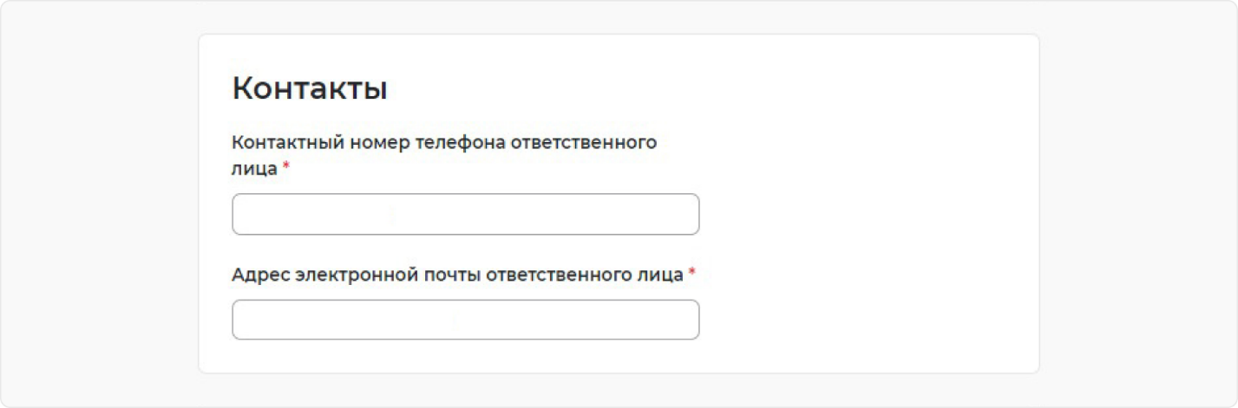

ШАГ 4

**Адрес фактического нахождения отчитывающейся организации/места проживания индивидуального предпринимателя**

Заполните блок сведений

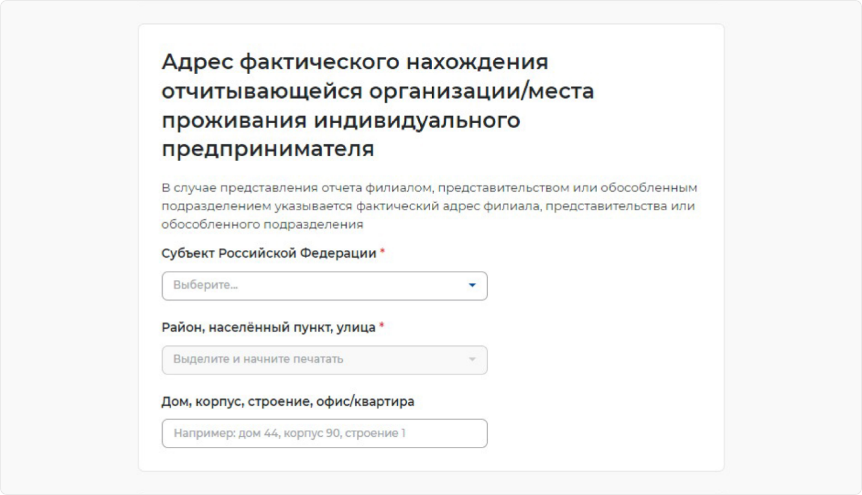

ШАГ 5

**Место предоставления отчета**

Выберите субъект Российской Федерации (РФ) и укажите населенный пункт, в соответствии с расположением рабочих мест. Выберите центр занятости населения, куда будут представлены сведения

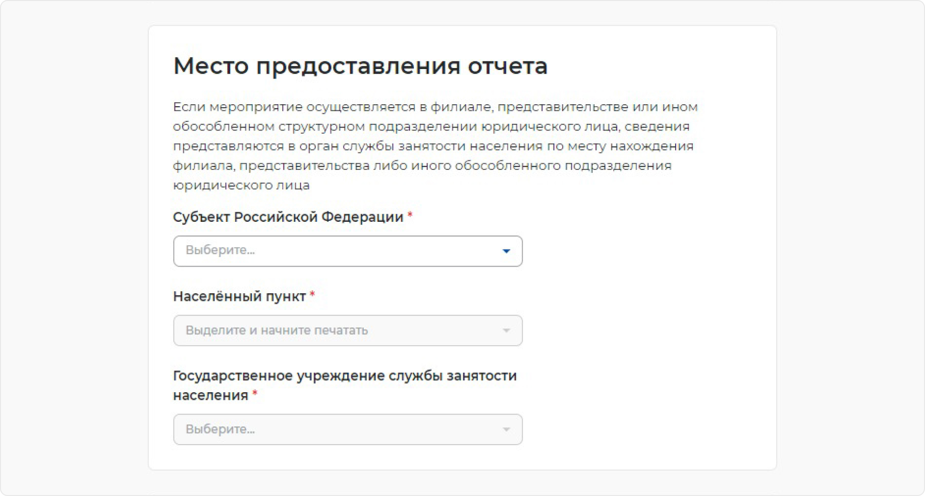

ШАГ 6

**Численность работников, находящихся на дистанционной (удаленной) работе**

Укажите количество работников.

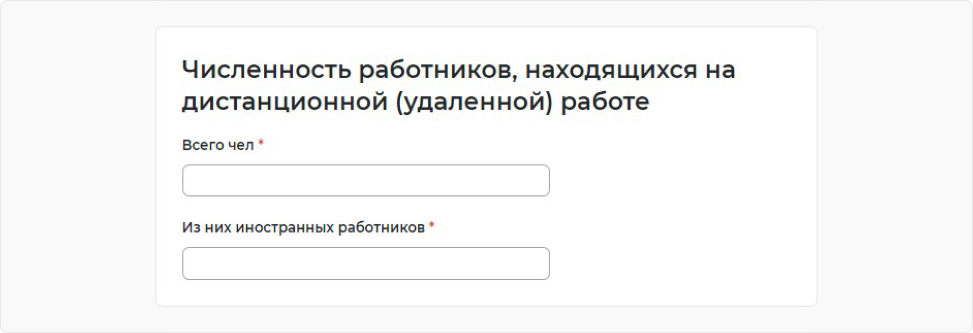

ШАГ 7

**Численность работников, переведенных на временную дистанционную (удаленную) работу по инициативе работодателя в исключительных случаях**

Укажите количество работников.

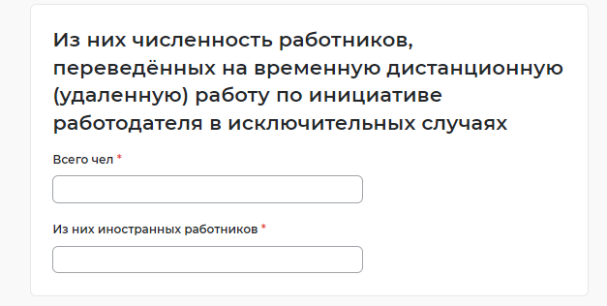

ШАГ 8

**Период проведения мероприятий**

Укажите дату начала и окончания перевода на дистанционную (удаленную) работу.

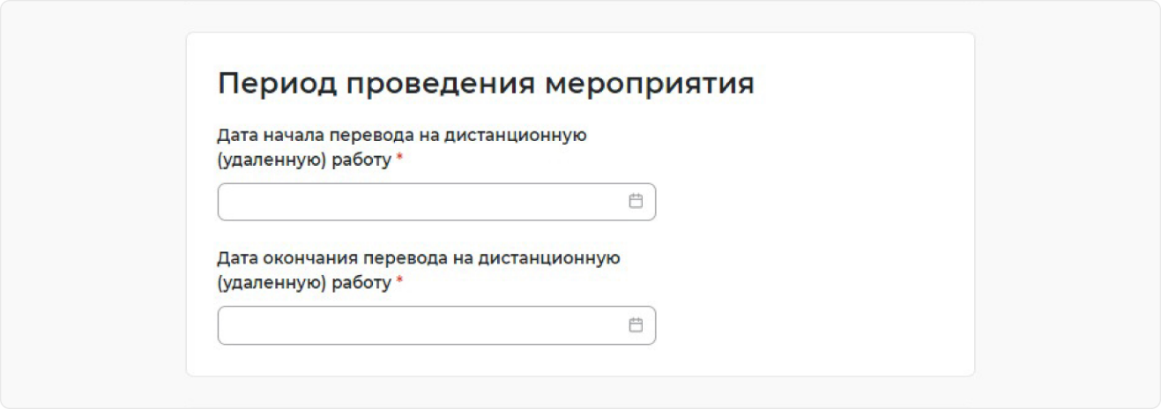

ШАГ 9

**Иные сведения**

Заполните поле при необходимости

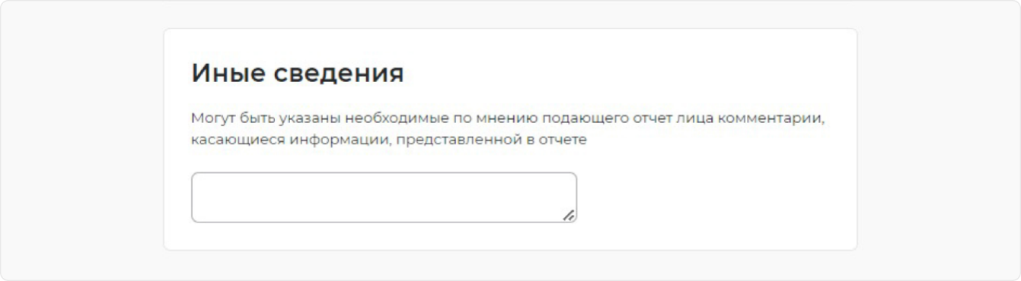

ШАГ 9

**Отправка отчёта**

Для отправки отчёта нажмите на кнопку **«Подписать и отправить»**.